21 декабря в рамках недели физики
проходила интеллектуальная игра среди учащихся 9-11 классов.

Материал, на котором была построена игра, был заимствован из литературных произведений: А.С. Пушкин «Руслан и Людмила», Н.В. Гоголь «Вечера на хуторе близ Диканьки», Н.Н. Носов «Незнайка на Луне». А также прогулку по временам года мы совершили с литературными героями Шерлок Холмсом и Доктором Ватсоном. |  | 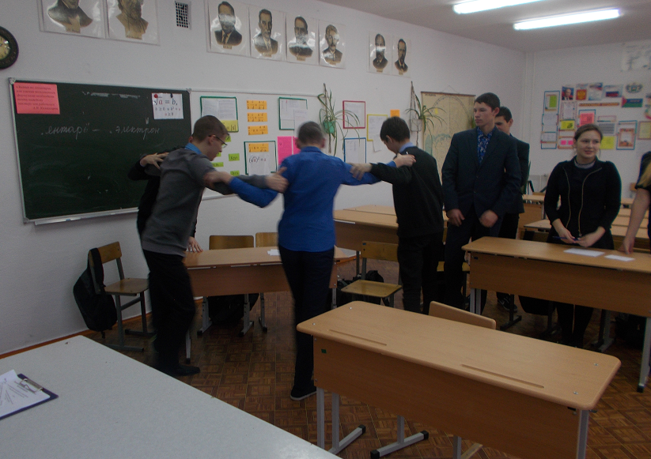
Началась игра необычно, ребятам необходимо было придумать название и с импровизировать его в действии. Оригинально показали импровизацию обучающиеся 9 класса. Хорошие знания по физике показал Чищенко Захар. | 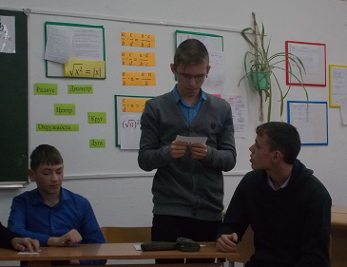
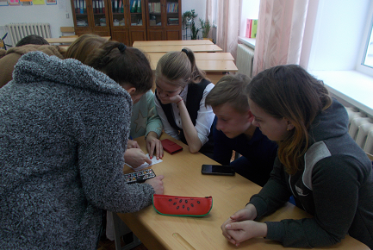 |  | Конкурс «Графический» проходил с использованием графика. Нужно описать характер движения тела и вычислить все физические величины, как можно больше. В этом задании лучшую эрудицию показали обучающиеся 11 класса. Более полные ответы прозвучали у Савиной Алефтины.
Знание об ученых и их достижениях в науке в совершенстве знают обучающиеся 10 класса.  Оригинальность ответов, эрудицию в различных областях наук, связанных с физикой, показал ученик 10 класса Лопарев Тимофей. |  | 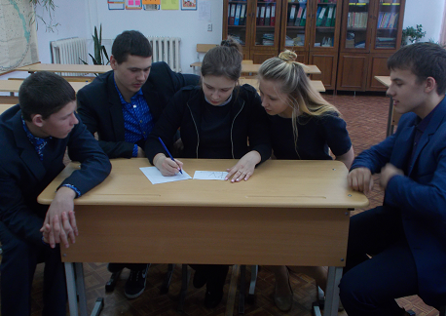

В ходе упорной борьбы, результаты оказались следующими:
1 место – команда «Электрон», 10 класс
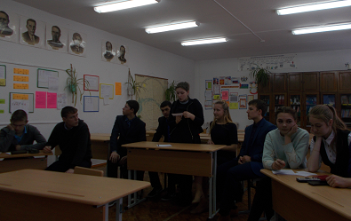
2 место - команда «Фиксики»,11 класс
3 место - команда «Барбарики», 9 класс

Учитель физики: Шингарева В.С.

